“我要办理特种设备作业人员证”

“一次办”套餐服务指南

**一、事项名称：**我要办理特种设备作业人员证

**二、受理窗口：**桃江县政务服务中心四楼市监局窗口

**三**、办理时限：10个工作日

四、材料清单：

|  |  |  |  |  |
| --- | --- | --- | --- | --- |
| **涉及审批事项名称** | | **实施部门** | **所需提交资料** | **备注** |
| 我要办理特种设备作业人员证 | 特种设备检验、检测人员资格认定，特种设备作业人员资格认定 | 县市监局 | 1.申请表（原件1份）  2.身份证（复印件1份）  3.学历证明（复印件1份）  4.医疗卫生机构出具的合格体检证明（原件1份）  5.近期2寸正面免冠白底彩色照片  6.考试机构出具的考试成绩单（原件1份） | 全程网上办理 |

**五、流程图：**

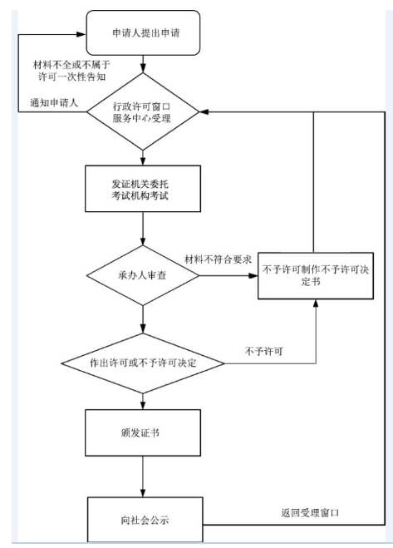

**说明：总时限不含资料补正、考试、公示等时间**

六、收费标准及依据：

**1.**标准收费湖南省互联网+政务服务一体化平台公示的标准。

2.文印费、快递费等自理。

七、办公地点和时间：

**1.办公地点：**桃江县政务服务中心（桃江县桃花江镇桃花江大道100号）

**2.办公时间：**法定工作日

①夏季（5月1日—9月30日）

上午 8∶30—12∶00 下午：14∶00—17∶30

②冬季（10月1日—次年4月30日）

上午 9∶00—12∶00 下午：13∶00—17∶00

八、业务咨询、投诉电话：

1.业务咨询电话：0737-8788812

2.监督投诉电话：0731-8788959